

تقرير حلقة بحث بعنوان:

**الشّفق القطبيّ**

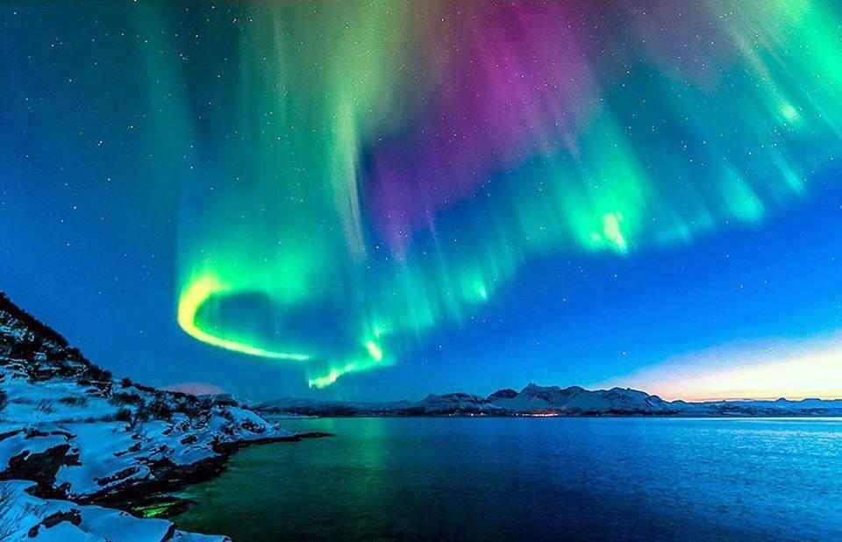

تقديم الطالبة: غفران جبور.

الصف: الثاني الثانوي.

العام الدراسي: 2015/2016

إشراف: الاستاذ عبد الرحمن هاشم.

مخطط البحث:

المقدمة والإشكالية:

الباب الأول: الجسيمات الشمسيّة والحقل المغناطيسي.

الفصل الأوّل: الجسيمات والرياح الشمسيّة.

الفصل الثاني: مغناطيسيّة الأرض.

الفصل الثالث: عوامل نشأة المجال المغناطيسي.

الباب الثاني: شكل الشفق القطبي وأماكن انتشاره.

الفصل الأول: مظهر الشفق القطبي وأشكاله.

الفصل الثاني: مكان وزمان حدوث الشفق القطبي الارضي.

الباب الثالث: سببيات الشفق.

الفصل الأوّل: سبب تشكل الشفق القطبي.

الفصل الثاني: أسباب ألوان الشفق القطبي

الباب الرابع: غرائب وحقائق

الفصل الأول: شفق الكواكب.

الفصل الثاني: النظريات التاريخيّة والخرافات والاساطير.

الخاتمة والنتائج

المصادر والمراجع

الفهرس

# المقدمة والإشكالية:

تنوّعت المظاهر الطّبيعيّة الساحرة في الكون التي عجز العلماء القدماء عن تفسيرها.

وقد اختلفت الاعتقادات في القديم عن ماهيّة الشفق القطبي, فمن الناس من فسّره علميّاً ومنهم من فسّره اسطوريّاً وخرافيّاً, وكان الشفق القطبي وما زال من أجمل المناظر التي تزيد من حركة السياحة بسبب روعته وسحره.

وعند معرفتنا بوجود الشفق القطبي يجول في بالنا العديد من الأسئلة ك سبب تشكّله, ومناطق انتشاره, وغيرها من الأسئلة الغامضة التي ستتوضح في بحثنا هذا.

**ولكن ...**

**ما سبب تغيّر ألوان الشفق وما الذي يحدد هذه الألوان ؟**

**هل من الممكن أن نرى شفقا قطبيا على كوكب غير الارض؟**

**واذا تواجد فهل يتغيّر لون الشفق من كوكب لآخر؟**

هذه هي الاشكاليّات التي سنجيب عليها من خلال البحث الآتي....

# الباب الأول: الجسيمات الشمسيّة والحقل المغناطيسي

* الفصل الأوّل: الجسيمات والرياح الشمسيّة

الرياح الشمسيّة هي تدفّق الجزيئات المشحونة (البلازما) (خارجة من طبقة جو الشمس العليا), تلك الجسيمات قادرة على الخروج من جاذبيّة الشمس جزئيّاً بسبب الحرارة الشديدة لهالة الشمس, وأيضاً بسبب الطاقة الحركيّة العالية التي تكتسبها الجسيمات خلال طريقة لا تزال غير مفهومة حتى وقتنا الحاضر.

هناك العديد من الظواهر المرتبطة بالرياح الشمسيّة, مثل الذيل البلازمي للمذنّبات المبتعدة عن الشمس. فمعلوم أن الشمس هو نجم متغيّر وله انبعاثات من الأشعة فوق البنفسجيّة والأشعّة السينيّة والجزيئات البلازميّة والحقول المغناطيسيّة, والأشعّة الكبيرة المرسلة تحدث تأثير كهرطيسي في الفضاء داخل نطاق الشمس, وتدعى المجال الشمسي والتي تتضمن الرياح الشمسيّة وكل غلاف النظام الشمسي المغناطيسي.

ويعتبر دراسة الطقس الفضائي هو دراسة لكيفيّة ومدى تأثير بيئة الفضاء على رواد الفضاء وعمليّات الأقمار الصناعيّة وأنظمة الاتصالات وشبكات الكهرباء الأرضيّة على المدى البعيد, والطقس الفضائي يمكن أن يساهم في تغيير مناخ الأرض بصفة أوليّة من خلال التغيّر البطيء في الاشعاع الشمسي.

كانت النماذج المبكّرة من الرياح الشمسيّة المستخدمة في المقام الأول كطاقة حراريّة لتسريع المواد, وخلال الستينات من القرن الماضي ظهر جليا أن التسارع الحراري ليس وحده الذي يعطي السرعة العالية للرياح الشمسيّة, فيتطلب هنا وجود آليّة تسارع إضافيّة ولكن غير معلومة, ويحتمل أن يكون لها صلة بالمجال المغناطيسي الموجود بالغلاف الجوي الشمسي.[1]

* الفصل الثاني: مغناطيسية الأرض

هناك نظريّات عديدة حول مغناطيسية الأرض, منها التي تقول بأن الأرض تحتوي على رواسب كثيرة من خامات الحديد وبعض هذه الرواسب عبارة عن حديد نقي تقريباً.

يعتقد أنه في أحقاب قديمة تمغنطت جميع هذه الرواسب الحديديّة تدريجيّاً في اتجاه واحد, فكوّنت مغناطيس دائم كبير جدّاً.

وهناك أيضاً نظريّة أخرى تقول بأن مغناطيسيّة الأرض ناشئة عن تيارات كهربائيّة شديدة تسري في القلب الخارجي السائل للأرض والتي تتكون من حديد منصهر شديد التوصيل للكهرباء ينشأ عنها مجال كهربائي (قانون فاراداي), كما تؤثّر المجالات المغناطيسيّة وتنتج قوّة لورانتس لتؤثّر على الشحنات التي تسري في تيارات كهربائيّة, تلك النظريّة التي يتقبلّها كثير من العلماء وفي امكانها تفسير انقلابات المجال المغناطيسي للأرض عبر عدّة عصور قديمة, حيث تبيّن البحوث الجيولوجيّة أن القطب الشمالي كان قطباً جنوبيّاً والقطب الجنوبي كان قطب شمالي, ومن تلك الانقلابات انقلاب حدث قبل نحو 780,000 سنة.

* الفصل الثالث: عوامل نشأة المجال المغناطيسي

طبقاً للنظريّة الشائعة ينشأ المجال المغناطيسي للأرض من النواة الداخليّة للأرض. ولنشأة المجال المغناطيسي لابدّ من توافر ثلاثة عوامل رئيسيّة وهي:

1. أن توجد كميّة كبيرة سائلة موصلة كهربائيّاً, وهذا الشرط متوفّر في الأرض حيث توجد طبقة حديديّة سائلة تعلو نواة الأرض, حيث أن المجال المغناطيسي ينشأ من حركة تلك الطبقة التي تكون بمثابة حامل للشحنة الكهربائيّة.
2. توفّر مصدر للطاقة تعمل على تحريك الطبقة الموصلة السائلة, وتنشأ تلك الحركة من الحرارة الناشئة من النشاط الاشعاعي لليورانيوم والثوريوم, كما تتولّد حرارة من عمليّة التبلور التي تصاحب تصلّب الغلاف الخارجي لنواة الأرض.
3. دوران الكوكب, ويحدث عنها دوامات باطنيّة مثلها مثل الدوامات التي تحدث في الغلاف الجوّي للأرض تحت تأثير قوة كوريوليس. وبتأثير تلك الحركة الدواميّة في باطن الأرض وما يصاحبها من مجال مغناطيسي تتأثر أيضاً شدّة المجال المغناطيسي على سطح الأرض.

احداثيّات الأقطاب المغناطيسيّة عام 2004:

|  |  |
| --- | --- |
| القطب المغناطيسي الشمالي | القطب المغناطيسي الجنوبي |
| 82,3ْشمال_113,4ْغرب | **63,5ْجنوب_138,0ْشرق** |

* فائدة المجال المغناطيسي

يعمل وجود مجال مغناطيسي للأرض على حماية الأرض وعلى الأخص حماية الكائنات الحيّة التي تعيش عليها من الرياح الشمسيّة التي تأتي إلى الأرض دوماً محمّلة بالجسيمات المشحونة الضارّة, وعند اقتراب تلك الجسيمات إلى الأرض يزيحها المجال المغناطيسي إلى أجواء الفضاء بعيداً عن الأرض.

* الباب الثاني: شكل الشفق القطبي وأماكن انتشاره

## الفصل الأول: مظهر الشفق القطبي وأشكاله

هو مزيج من الالوان الخلابة التي تتشكّل على القطبين الشمالي والجنوبي للكرة الارضيّة ويعرف أيضاً بالفجر القطبي أو الاضواء الشماليّة وهو من الظواهر الجميلة التي تضفي البهجة على ناظرها وتظهر هذه الأضواء القطبيّة في السماء كضوء متموّج خلاب بألوان متغيّرة.

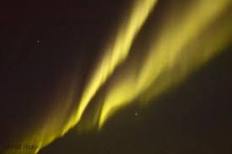الشفق القطبي يظهر على شكل أقواس طويلة من الضوء تملأ الأفق ممتدةً من الشرق إلى الغرب ويظهر في أشكال متعدِّدة منها:

Dual bands

* الطوقان الثنائيان (Dual bands):

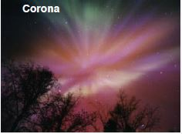وهما يكونان مثنيين وملتويين وعلى شكل دوًّامي أو على شكل ستار ويمكن أن يظهرا في ألوان مختلفة ومتعدِّدة مثل الأشعة المتنوعة للضوء تتمدد في الفضاء وفي بعض الأحيان تنغمس هذه الألوان في السماء على شكل سحاب وحجاب خفيف.

corona

* الشكل الإكليلي (corona):

يعتبر أكثر أشكال أشعة الشفق القطبي إذهالاً يظهر بالأعلى مع كل الأشعة المتقاربة من نقطة مركزية.

* 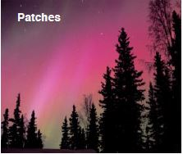الشكل البقعي أو اللطخة (patches):

غيوم خفيفة من الضوء وهذا النوع من الشفق القطبي المضطرب يظهر متأخراً في الليل.[2]

Patches

## الفصل الثاني: مكان وزمان حدوث الشفق القطبي الأرضي

يحدث معظم الشفق في المنطقة المعروفة باسم منطقة الشفق او البيضاوي الشفقي

كما أثبت أن الشفق ظهرت أساسا في "منطقة الشفق القطبي"،

وهي منطقة على شكل حلقة نصف قطرها ما يقرب 2500 كم حول القطب المغناطيسي للأرض. كما يمكن رؤية الشفق أوضح وأفضل في منتصف الليل. وسمي على اسم آلهة الرومان من الفجر، أورورا، والاسم اليوناني للريح الشمال: بورياس.

أحيانا يكون هناك تغيرات في منطقة الشفق القطبي الشمالي. فيصبح الشفق مرئيا حتى خطوط العرض الجنوبية المرتفعة في القارة القطبية الجنوبية، وأمريكا الجنوبية ، ونيوزيلندا، وأستراليا. كما تحدث الشفق على الكواكب الأخرى. وعلى غرار الشفق الأرض كما انها ايضا تكون مرئية للأقطاب المغناطيسية المجاورة "الكواكب ". ويكون الشفق إما على شكل بقع منتشرة أو أقواس.

تم الكشف عن الارتفاعات التي تحدث انبعاثات الشفق القطبي واكتشف العلماء أن نور الشفق يزداد توهّجاً ما بين 90 و 150 كيلومترا فوق سطح الأرض، في حين تمتد في بعض الأحيان لأكثر من 1000 كم.

يظهر الشفق القطبي في كثير من الأحيان إما توهج منتشر أو "ستائر" التي تمتد تقريبا في اتجاه الشرق والغرب. وفي بعض الأحيان، تشكل "أقواس هادئة" وقد تصبح في أحيان أخرى شفق نشط أي متحرّك.

* الباب الثالث: سببيات الشفق

## الفصل الاول: سبب تشكل الشفق القطبي.

إن الفهم الكامل للعمليات الفيزيائية التي تؤدي إلى أنواع مختلفة من الشفق لا يزال غير مكتمل، ولكن السبب الأساسي ينطوي على تفاعل الرياح الشمسية مع المجال المغنطيسي للأرض.

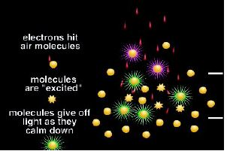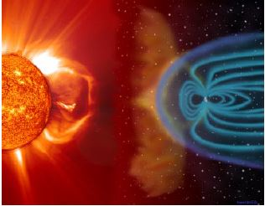يحدث الشفق القطبي بسبب تفريغ الشحنة الكهربائية القادمة من الشمس, وأغلب (الإلكترونات والفوتونات) القادمة من الشمس يتم صدها من قبل المجال المغناطيسي الأرضي بينما القسم الآخر يتمكن من اختراق هذا المجال إذ تصطدم هذه الإلكترونات بالأكسجين والنتروجين في الطبقات العليا من الغلاف الجوي فتقوم الإلكترونات بتفريغ شحنتها في دقائق (غازات) الجو مسبباً إثارة هذه الدقائق. وتحدث انفجارات صغيرة تصدر ألواناً ولكن عندما تصطدم الإلكترونات بالطبقة العلوية من الغلاف الجوي تصدر الغازات أضواءً يمكن ملاحظتها بالعين المجردة إذ تبدو كغمامةٍ لونيةٍ متراقصة تستغرق من 0.1 ثانية إلى 20 ثانية.[3]

عملية اصطدام الالكترونات بالغازات واثارتها

شكل توضيحي للمجال المغناطيسي للأرض

* الفصل الثاني: أسباب ألوان الشفق

الالكترونات هي الجسيمات المعنية هنا, حيث تمتلك طاقات عالية جدا نتيجة تسريعها على طول الذيل المغناطيسي باتجاه الارض, وعند اختراقها للغلاف الأيّوني الأرضي الذي يتكون من مختلف العناصر وفي مقدّمتها الهيدروجين والاكسجين فإنها تتفاعل مع ذرات هذه العناصر مهيّجة الكتروناتها مما يؤدي لعدم استقرار ذراتها وبالتالي هجرة هذه الالكترونات الى مدارات طاقة أعلى وبرجوعها تنبعث الاشعاعات الضوئيّة بألوانها المختلفة نتيجة لفقدانها بعض الطاقة, فالمسؤول المباشر عن اللونين الاخضر والاحمر هو الاكسجين, والمسؤول عن اللونين الأزرق والبنفسجي هو النتروجين, وكلّها ذرات مهيّجة.

وبالإضافة لهذه الألوان فإنه ثمّة أصوات مرافقة للعروض الشفقيّة تسمع في بعض الاحيان وهي ناشئة عن احتكاك هذا السيل من الجسيمات فائقة السرعة مع ذرات الغلاف الجوّي.

ألوان الشفق الأرضي الاعتياديّة:

الأخضر (اللون الأكثر شيوعا). ثم يأتي الوردي، وهي مزيج من الضوء الأخضر والأحمر، تليها الأحمر النقي، ثم الأصفر (مزيج من الأحمر والأخضر)، وأخيرا الأزرق النقي.

* الباب الرابع: غرائب وحقائق
* الفصل الاول: شفق الكواكب

لم يعرف في القديم وجود الشفق إلا على الأرض, ولكن مع تطور العلوم والاختراعات تم اكتشاف شفق أخرى على كواكب أخرى, فوجود الشفق لا يرتبط بوجود حياة على 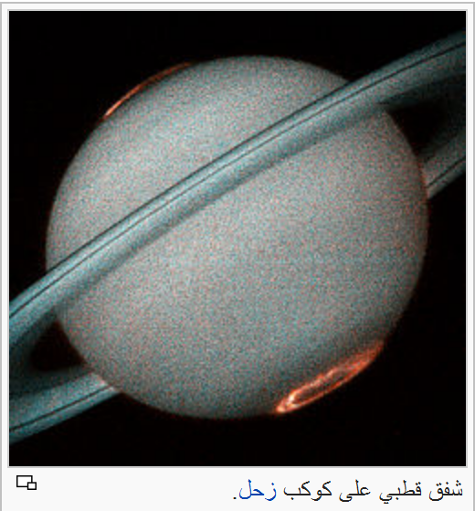الكوكب أو بدرجة الحرارة وإنما بوجود حقل مغناطيسي وجسيمات مثيرة, وكان من بين الكواكب التي ظهر عليها الشفق هي المريخ وزحل واورانوس ...

الشفق على كوكب المريخ:

استخدم العلماء جهاز planeterrella لمحاكاة ما يحدث على سطح المريخ حيث ملأوا الجهاز بغاز ثنائي أكسيد الكربون لمحاكاة الغلاف الجوي للكوكب الاحمر (المريخ) حيث أن الجهاز يقوم باصطناع حقل مغناطيسي وعندما أطلقوا عليه جسيمات نشطة شبيهة بالجسيمات الشمسيّة لاحظوا نشوء ضوء ذو لون أزرق.

ومنه استنتج العلماء أن الضوء الازرق الذي يظهر من سماء كوكب المريخ هي عبارة عن شفق قطبي شبيه بالذي يظهر على سطح الارض, حيث تتفاعل الجسيمات الشمسيّة مع المجال المغناطيسي لكوكب المريخ, ورغم أن اللون الظاهر هو اللون الازرق الناتج عن غاز ثنائي أوكسيد الكربون الذي تبلغ نسبته 95,3% إلا أنه هناك ألوان أخرى وهي الأحمر والأخضر الناشئين من غازي الأوكسجين ذو النسبة الضئيلة التي تصل إلى 0,3%.

الشفق على كوكب المشتري:

أعلى النموذج

|  |  |
| --- | --- |
| |  | | --- | |  |   كشف المجس الفضائي الامريكي" شاندرا" الذي يعمل على رصد الكون بالأشعة السينية ( اشعة اكس ) عن اكثر الظواهر الفلكية غرابة في تاريخ علم الفلك الحديث ، فقد كشف المجس من خلال صور التقطها لكوكب المشتري عملاق الكواكب السيارة في المجموعة الشمسية يوم السبت الماضي عن وجود ظاهرة تشبه الى حد كبير ظاهرة الشفق القطبي التي تشاهد في النصف الشمالي من الكرة الارضية . وتتميز ظاهرة الشفق القطبي على سطح المشتري بانها اكبر من تلك التي تحدث على الارض بآلاف المرات وتتميز ايضا بانها دائمة الظهور على المشتري بعكس الظاهرة التي تحدث على الارض والتي تحدث فيها ظاهرة الشفق القطبي في القطب الشمالي عند حدوث النشاطات المغناطيسية الشمسية فقط . وكان القمر شاندرا قد التقط صورا حديثة لكوكب المشتري اظهرت وجود اضاءة مميزة وبالوان مختلفة في مناطق الاقطاب للكوكب ، وهذه الصور الحديثة جدا اكدت معلومات سابقة لنفس الظاهرة كان تلسكوب الفضاء الامريكي" هابل" قد رصدها منذ حوالي 30 عاما لكن لم يتمكن احد من الفلكيين من ملاحظة الظاهرة او تفسيرها كما هو حديثا . ويعزو الفلكيون في وكالة الفضاء الامريكية سبب تشكل ظاهرة الشفق القطبي على المشتري الى التيارات الكهربائية القوية التي تولد الالكترونات والشحنات الكهربائية الناتجة عن سرعة دوران الكوكب حول نفسه لذلك تتولد مجالات مغناطيسية قوية تؤدي الى حدوث تأين الغازات في المشتري فتحدث ظاهرة الشفق القطبي على الكوكب ، وهي الظاهرة المشابهة لتلك التي تحدث على الارض ، لكن الكهرباء على الارض تتشكل بفعل الجسيمات المشحونة القادمة من الشمس ولا تتولد بفعل دوران الارض حول نفسها كما هو الحال على المشتري .[4] |

ومنه تكون الوان الشفق القطبي متحددة من الغاز المحيطة بالكوكب.

* الفصل الثاني: الخرافات والاساطير حول الشفق القطبي

الرومان: كان الرومان يعتقدون أن الشفق القطبي ما هو إلا عبارة عن آلهة تسمّى آلهة الفجر والتي تعتبر أخت آلهة القمر وتقول هذه الأسطورة أن هذه الآلهة تقطع السماء بعربتها حيث يسبقها ابنها نسيم الصباح ليعلن عن قدوم عربة أبولو آلهة الموسيقى والنور والفطنة, حاملة معها شمس يوم جديد.

الأسكيمو: كان شعب الأسكيمو يعتقدون في القديم أن الشفق القطبي ما هو إلا عبارة عن كائن حي شديد الفضول, إذا ما تحدّثت بصوت خافت يقترب منك بدافع من فضوله.

أوروبا: في القرون الوسطى اعتقد شعب أوروبا أن الشفق القطبي هي الأرواح راقصة (ظاهرة رقص الأرواح), أو أنها علامة من الله ففي بعض المعارك كانت الجيوش تظن أن الشفق هو رسالة من الله أنّه معهم.

السكّان الأصليين الاستراليين: في تقاليد السكان الأصليين الأستراليين، يرتبط أورورا عادة بالنار. على سبيل المثال، عند الناس في غرب فيكتوريا يسمى الشفق "Puae buae"، بمعنى "رماد"، في حين أن الناس في شرق فيكتوريا ينظرون للشفق أنه حرائق الغابات في عالم الروح. كما قال الشعب جنوب أستراليا أن العرض الشفقي كان يعبّر عن خلق روح الشر لحريق كبير. وبالمثل، فإن الناس جنوب أستراليا أشاروا إلى الشفق على جزيرة كانغارو (جزيرة الكنغر) مثل نيران من الأرواح في 'أرض الموتى" السكان الأصليين في جنوب غرب ولاية كوينزلاند اعتقدوا الشفق أنها نيران, أو أرواح شبحيّة تتحدث إلى الناس من خلال الشفق. وكان كبار السن يستخدمون في مشاهدة الشفق لتفسير رسائل الأجداد حيث ظنّوا انها تنتقل عن طريق الشفق.[5]

# الخاتمة والنتائج:

**ومن خلال هذا البحث نجد أن ألوان الشفق تأتي ترجمةً للغازات المتوفرة في منطقة الشفق.**

**وبعد ما قرأناه ورأيناه يمكننا القول بأنه نعم يمكننا أن نرى شفقاً قطبيّاً على سطح كواكب أخرى ولكنّنا لن نراه كالّذي على الأرض فمن خلال دراستنا للكوكب يمكننا معرفة إذا كان من الممكن** أن نجد شفقاً أم لا في مكان ما, ويمكننا تحديد ألوان هذا الشفق في حال تواجده بمعرفة غازات جو المكان.

فالشفق القطبي ظاهرة عظيمة كما قد تمكننا هذه الظاهرة من الكشف عن كواكب اخرى وبالتالي الكشف عن بعض من خصائص هذه الكواكب.

ولا يعقل أن ننسى في الختام شكر علمائنا الذين تمكّنوا من تفسير هذه الظاهرة الساحرة وغيرها من الظواهر المخيفة للعقل بعظمتها.

وشكراً.....

# المصادر والمراجع:

1. كتاب موسوعة الاعجاز العلمي في القرآن الكريم والسنة المطهرة\يوسف الحاج أحمد.
2. موقع وكالة ناسا Aurora.
3. كتاب العطاء العلمي للحضارة الاسلامية\أحمد فؤاد.
4. جريدة الدستور\عمان\عماد مجاهد\الثلاثاء\17 نيسان\2007.
5. كتاب أساطير عالمية مخيفة\ياسر مصطفى الطبال.

***المصطلحات العلمية***

* الأورورا (Aurora): ظاهرة جيوفيزيائية تحدث في الغلاف الجوي لكوكبنا وتدعى ظاهرة الأضواء المتلاعبة في الأجواء القطبية.
* المجال المغناطيسي الأرضي: منطقة من الفضاء تحيط بالكرة الأرضية وتتحكم بحقلها المغناطيسي.
* Dual bands: شكل من أشكال الشفق القطبي يسمى بالطوقان الثنائيان.
* Corona: شكل من أشكال الشفق القطبي يسمى بالشكل الإكليلي.
* Patches: شكل من أشكال الشفق القطبي يسمى باللطخة أو البقعة.

# الفهرس:

|  |  |  |  |
| --- | --- | --- | --- |
| المباحث والأبواب | الفصل | الموضوع | الصفحة |
| المقدمة والإشكالية. |  |  | 3 |
| الباب الأول: الجسيمات الشمسيّة والحقل المغناطيسي. | الفصل الأوّل: | الجسيمات والرياح الشمسيّة. |  |
|  | الفصل الثاني: | مغناطيسيّة الأرض. |  |
|  | الفصل الثالث: | عوامل نشأة المجال المغناطيسي. | 4 |
| الباب الثاني: شكل الشفق القطبي وأماكن انتشاره. | الفصل الأول: | مظهر الشفق القطبي وأشكاله. | 5 |
|  | الفصل الثاني: | مكان وزمان حدوث الشفق القطبي الارضي. | 8 |
| الباب الثالث: سببيات الشفق. | الفصل الأوّل: | سبب تشكل الشفق القطبي. | 9 |
|  | الفصل الثاني: | أسباب ألوان الشفق القطبي | 12 |
| الباب الرابع: غرائب وحقائق | الفصل الأول: | شفق الكواكب. |  |
|  | الفصل الثاني: | النظريات التاريخيّة والخرافات والاساطير. |  |
| الخاتمة والنتائج |  |  | 18 |
| المصادر والمراجع |  |  | 19 |
| الفهرس |  |  | 20 |

1. كتاب موسوعة الاعجاز العلمي في القرآن الكريم والسنة المطهرة\يوسف الحاج أحمد.
2. موقع وكالة ناسا Aurora
3. كتاب العطاء العلمي للحضارة الاسلامية\أحمد فؤاد.
4. جريدة الدستور\عمان\عماد مجاهد\الثلاثاء\17 نيسان\2007.
5. كتاب أساطير عالمية مخيفة\ياسر مصطفى الطبال